1.計畫申請資料檢核表
南投縣北港國小108學年度「學校辦理推展優質戶外教育路線」
編號：
申請資料檢核表
- 說明：本清單茲提供申請教育部國教署108學年度補助實施戶外教育計畫之申請檢核表，必須所有內容均滿足要求，方能完成繳交程序。
- 以下資料均應1式2份
- 申請單位自我檢核
█ 計畫摘要表
█ 計畫書
計畫書內容
█ 計畫名稱
█ 理念目的
█ 學校發展戶外教育優質課程規劃
█ 學校發展優質戶外教育路線簡介與資源規劃
█ 可推廣與承擔之優質戶外學習路線規劃說明
█ 預期效益（請分項條列簡述）
█ 戶外課程與教學相關成果
□ 其他補充說明或附件（若有請檢附）
█ 計畫經費申請表
承辦單位簽章：___________________________
檢查日期： 年 月 日

南投縣北港國小108學年度
「學校辦理推展優質戶外教育路線」計畫書

戶外教育在北港~
探索北港之美‧漫遊幸福學園

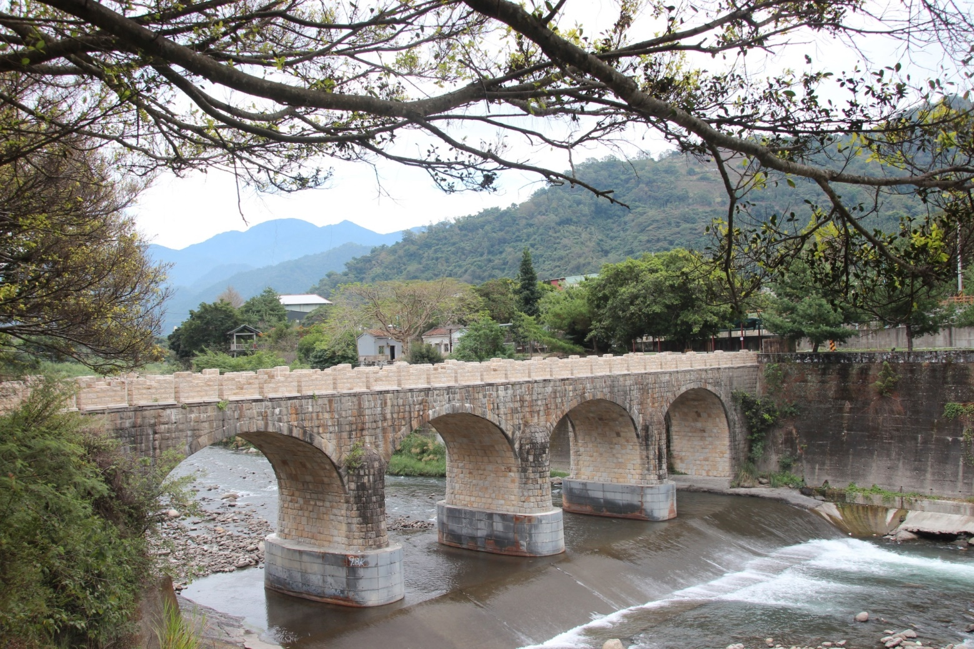

※計畫期程： 108年8月1日～109年7月31日
※申請學校：南投縣北港國小
※申請日期：中華民國108年6月30日
3.計畫摘要表(參考範例)
編號：
南投縣北港國小108學年度「學校辦理推展優質戶外教育路線」計畫摘要表
學校名稱 | 南投縣國姓鄉北港國民小學 |  |  | 所處地區：□離島地區 █特偏地區  □偏遠地區 □都會地區 □一般地區
計畫名稱 |  |  | 戶外教育在北港~探索北港之美‧漫遊幸福學園
優質路線主要地點 |  |  | 南投縣國姓鄉北港村 |  | 路線數量 | 2條
優質路線研發歷程 |  |  | 研發與實施年度： 106 年至 107 年 共 2 年
校本願景  與學校特色 |  | 學校以「樂學卓越」、「健康美力」、「尊重關懷」三大願景為主軸，引領孩子多元探索、多元學習，學校課程除了正式的學習課程以外，學校成立客家山歌合唱團與排球隊，華光功德會「為愛而跑」的路跑計畫已經執行多年，以健康路跑，累積健康身心的學童。另外洪建全教育文化基金會的「優人鼓藝」、兒童福利聯盟補助的「樂高機器人」、「律動」課程；正念茶學會的「茶藝」課程、農會四健會的「咖啡課程」、食農教育「米樂活」等的課程，構築了孩子多元的素養與能力，擴展了學習的廣度與深度。課程除了結合時代潮流外，並能積極和在地的休閒產業結合，在其學習與成長的歷程裡，透過多元的學習滋養其生命。希望學校的孩子可以立足在地，擴展視野，培養出可應用於生活中的能力，期望在未來能有自己的發展。  （一）能發展架構教育特色課程：讓教師專業彰顯在地情懷，永續經營學校特色。  （二）能誘發戶外教育價值意識：讓人文生態資源深植保護，社區文化故事再生。  （三）能促動學校社區共融方向：讓創意思惟營造永續行動，建置資源共享平台。  （四）能激勵教師行動研究實踐：讓現場困境化阻力為助力，逐步深化人文素養。
戶外教育優質課程與學習路線規劃 |  | ※結合本校課程設計優質戶外教育路線，設計A、B兩路線各半日的基礎行程，  另有A+、B+的延伸行程，可視來訪團體的時間、需求，在半日遊的基礎上，  再進行該路線更深入的探索與體驗課程。  ※午間餐食來訪團體可自行準備，或可提供代訂午餐服務。  A路線：客庄漫遊趣-半日遊方案(3.5小時)  A+路線：客庄漫遊趣-一日遊方案(6小時)  B路線：原鄉漫遊趣-半日遊方案(3.5小時)  B+路線：原鄉漫遊趣-一日遊方案(6小時)
  課程時間 | 8：30-12：00，計3.5小時。
  參加人數 | 每梯次30人為宜(教師2-4人另計)。
  適合對象 | 國小一~六年級。
  課程內容 | - 北港故事館導覽。  - 客庄農村文物館介紹。  - 三級古蹟糯米橋散步。  - 客家擂茶手作體驗。
  課程介紹說明 | 利用校內課程環境介紹在地文化與歷史，認識北港溪與周圍環境形成的密切關係；糯米橋、文物館實地踏查，了解客庄先民努力耕耘、勤懇踏實的生活實證；客家風味擂茶實作，體會農村時期愛物惜物、善用食材的果腹點心。
  課程時間 | 上午8：30-12：00，下午13：00-15：30計6小時。
  參加人數 | 每梯次30人為宜(教師2-4人另計)。
  適合對象 | 國小一~六年級。
  課程內容 | - 北港故事館導覽。  - 客庄農村文物館介紹。  - 三級古蹟糯米橋散步。  - 客家擂茶手作體驗。  - 農村產業與當令食材介紹。  - 好「客」披薩(HAKKA PIZZA)製作。
  課程介紹說明 | 上午課程利用校內課程環境介紹在地文化與歷史，認識北港溪與周圍環境形成的密切關係；糯米橋、文物館實地踏查，了解客庄先民努力耕耘、勤懇踏實的生活實證；客家風味擂茶實作，體會農村時期愛物惜物、善用食材的果腹點心。  下午課程參觀在地青農實際耕作、種植場域，認識客庄農業實況與當令物產，指導與採買當令另物產3-5樣製作個人風味的好「客」披薩(HAKKA PIZZA)。
  課程時間 | 8：30-12：00，計3.5小時。
  參加人數 | 每梯次30人為宜(教師2-4人另計)。
  適合對象 | 國小一~六年級。
  課程內容 | - 北港故事館導覽。  - 餘生紀念館-原民故事介紹。  - 川中島部落散步。  - 原民課程體驗(三選一)。  - 原民風手作編織  - 賽德克族串珠體驗  - 傳統射箭課程體驗
  課程介紹說明 | 利用校內課程環境介紹在地文化與歷史，認識北港溪與周圍環境形成的密切關係；前往原民部落川中島實地踏查，認識多元文化不同的生活形式，參觀餘生紀念館了解原鄉部落賽德克族的歷史故事；原民課程實作體驗，學習早期原民女子、男子要通過成人考驗須具備的技能之一。
  課程時間 | 上午8：30-12：00，下午13：00-15：30計6小時。
  參加人數 | 每梯次30人為宜(教師2-4人另計)。
  適合對象 | 國小一~六年級。
  課程內容 | - 北港故事館導覽。  - 餘生紀念館-原民故事介紹。  - 川中島部落散步。  - 原民課程體驗(三選一)。  - 原民風手作編織  - 賽德克族串珠體驗  - 傳統射箭課程體驗  - 原鄉農村產業與當令食材介紹。  - 「巴萊」披薩(BALE PIZZA)製作。
  課程介紹說明 | 上午利用校內課程環境介紹在地文化與歷史，認識北港溪與周圍環境形成的密切關係；前往原民部落川中島實地踏查，認識多元文化不同的生活形式，參觀餘生紀念館了解原鄉部落賽德克族的歷史故事；原民課程實作體驗，學習早期原民女子、男子要通過成人考驗須具備的技能之一。  下午課程參觀部落青農實際耕作、種植場域，認識原鄉部落農業實況與當令物產，指導與採買當令另物產3-5樣製作個人風味的「巴萊」披薩(BALE PIZZA)。
路線適合對象與承載量 |  | ※結合本校課程設計優質戶外教育路線有A、B兩路線四方案，每學年預計  共提供八梯次活動，路線適合對象與可能承載量說明如下：
  方案名稱 | 路線適合對象與可能承載量
  A路線：客庄漫遊趣-  半日遊方案(3.5小時) | - 本路線適合對象國小一~六年級學生。  - 每梯次參與人數30人，教師2-4人另計。
  A+路線：客庄漫遊趣-一日遊方案(6小時) | - 本路線適合對象國小一~六年級學生。  - 每梯次參與人數30人，教師2-4人另計。
  B路線：原鄉漫遊趣-  半日遊方案(3.5小時) | - 本路線適合對象國小一~六年級學生。  - 每梯次參與人數30人，教師2-4人另計。
  B+路線：原鄉漫遊趣-一日遊方案(6小時) | - 本路線適合對象國小一~六年級學生。  - 每梯次參與人數30人，教師2-4人另計。
優質戶外學習路線特色及預期學生學習 |  | ※結合本校課程設計優質戶外教育路線特色與預期學生學習說明如下表。
  各方案  課程項目 | 融入領域/議題 | 12年課綱核心素養 | 實質內涵 | 檢核方式
  北港故事館導覽 | 社會領域/閱讀素養教育 | E-C3 具備理解與關心本土與國際事務的素養，並認識與包容文化的多元性。 | 社-E-A2  敏覺居住地方的社會、自然與人文環境變遷，關注生活問題及其影響，並思考解決方法。  閱 E1 認識一般生活情境中 需要使用的，以及學 習學科基礎知識所應 具備的字詞彙。 | *口頭問答  *活動參與
  客庄農村文物館介紹 | 社會領域/閱讀素養教育 | E-C3 具備理解與關心本土與國際事務的素養，並認識與包容文化的多元性。 | 社-E-A3  探究人類生活相關議題，規劃學習計畫，並在執行過程中，因應情境變化，持續調整與創新。  閱 E1 認識一般生活情境中 需要使用的，以及學 習學科基礎知識所應 具備的字詞彙。 | *口頭問答  *鑑賞評量
  三級古蹟糯米橋散步 | 社會領域/環境教育 | E-A2 具備探索問題的思考能力，並透過體驗與實踐處理日常生活問題。 | 社-E-B3  體驗生活中自然、族群與文化之美，欣賞多元豐富的環境與文化內涵。  環 E1 參與戶外學習與 自然體驗，覺知 自然環境的美、 平衡、與完整性。 | *觀察評量  *活動參與  *發表評量
  客家擂茶手作體驗 | 綜合活動/社會領域 | E-C2 具備理解他人感受，樂於與人互動，並與團隊成員合作之素養。 | 綜-E-C3  體驗與欣賞在地文化，尊重關懷不同族群，理解並包容文化的多元性。  社-E-B3  體驗生活中自然、族群與文化之美，欣賞多元豐富的環境與文化內涵。 | *實作評量  *觀察評量  *同儕互評
  農村產業與當令食材介紹 | 自然科學/社會領域 | E-C1 具備個人生活道德的知識與是非判斷的能力，理解並遵守社會道德規範，培養公民意識，關懷生態環境。 | 自-E-C1  培養愛護自然、珍愛生命、惜取資源的關懷心與行動力。  社-E-C1  培養良好的生活習慣，理解並遵守社會規範，參與公共事務，養成社會責任感，尊重並維護自己和他人的人權，關懷自然環境與活動，關懷自然生態與人類永續發展，而展現知善、樂善與行善的品德。 | *口頭問答  *活動參與
  好「客」披薩(HAKKA PIZZA)製作 | 綜合活動/藝術與人文 | E-C2 具備理解他人感受，樂於與人互動，並與團隊成員合作之素養。 | 綜-E-B3  覺察生活美感的多樣性，培養生活環境中的美感體驗，增進生活的豐富性與創意表現  藝-E-C2  透過藝術實踐，學習理解他人感受與團隊合作的能力。 | *實作評量  *觀察評量  *同儕互評
  餘生紀念館-原民故事介紹 | 社會領域/原住民族教育 | E-C3 具備理解與關心本土與國際事務的素養，並認識與包容文化的多元性。 | 社-E-C3  了解自我文化，尊重與欣賞多元文化，關心本土及全球議題。  原 E6 了解並尊重不 同族群的歷史 文化經驗。 | *口頭問答  *活動參與
  川中島部落散步 | 社會領域/環境教育 | E-A2 具備探索問題的思考能力，並透過體驗與實踐處理日常生活問題。 | 社-E-C2  建立良好的人際互動關係，養成尊重差異、關懷他人及團隊合作的態度。  環 E1 參與戶外學習與 自然體驗，覺知 自然環境的美、 平衡、與完整性 | *觀察評量  *活動參與  *發表評量
  原民課程體驗 | 社會領域/原住民族教育 | E-B3 具備藝術創作與欣賞的基本素養，促進多元感官的發展，培養生活環境中的美感體驗。 | 社-E-B3  體驗生活中自然、族群與文化之美，欣賞多元豐富的環境與文化內涵。  原 E10 原住民族音 樂、舞蹈、 服飾、建築 與各種工藝 技藝實作。 | *實作評量  *觀察評量  *鑑賞評量
  原鄉農村產業與當令食材介紹 | 自然科學/社會領域 | E-C1 具備個人生活道德的知識與是非判斷的能力，理解並遵守社會道德規範，培養公民意識，關懷生態環境。 | 自-E-C1  培養愛護自然、珍愛生命、惜取資源的關懷心與行動力。  社-E-C1  培養良好的生活習慣，理解並遵守社會規範，參與公共事務，養成社會責任感，尊重並維護自己和他人的人權，關懷自然環境與活動，關懷自然生態與人類永續發展，而展現知善、樂善與行善的品德。 | *口頭問答  *活動參與
  「巴萊」披薩  (BALE PIZZA)製作 | 綜合活動/藝術與人文 | E-C2 具備理解他人感受，樂於與人互動，並與團隊成員合作之素養。 | 綜-E-B3  覺察生活美感的多樣性，培養生活環境中的美感體驗，增進生活的豐富性與創意表現。  藝-E-C2  透過藝術實踐，學習理解他人感受與團隊合作的能力。 | *實作評量  *觀察評量  *同儕互評
歷年執行成果 |  | 107學年度辦理推動偏鄉特色遊學實施計畫，接待15車，共448位學員。
參考資料網址  (選擇性) |  | 特色遊學in北港  https://www.facebook.com/groups/291843248085497/?source_id=1389535534482383
計畫附件 |  | （名稱） 件數：
主要聯絡人 |  | 姓名：李慧茹 職稱：教導主任 電話：(公)049-2461345  手機：0918-607812 E-mail：alps1974r@gmail.com
承辦人： 校長： 申請日期：108年6月18日

4.計畫書內文建議架構與目錄：
一、計畫名稱：戶外教育在北港~探索北港之美‧漫遊幸福學園

二、理念目的（與十二年國教核心素養或校訂課程之關連性）
學校以「樂學卓越」、「健康美力」、「尊重關懷」三大願景為主軸，引領孩子多元探索、多元學習，學校課程除了正式的學習課程以外，學校成立客家山歌合唱團與排球隊，華光功德會「為愛而跑」的路跑計畫已經執行多年，以健康路跑，累積健康身心的學童。另外洪建全教育文化基金會的「優人鼓藝」、兒童福利聯盟補助的「樂高機器人」、「律動」課程；正念茶學會的「茶藝」課程、農會四健會的「咖啡課程」、食農教育「米樂活」等的課程，構築了孩子多元的素養與能力，擴展了學習的廣度與深度。課程除了結合時代潮流外，並能積極和在地的休閒產業結合，在其學習與成長的歷程裡，透過多元的學習滋養其生命。希望學校的孩子可以立足在地，擴展視野，培養出可應用於生活中的能力，期望在未來能有自己的發展。
（一）能發展架構教育特色課程：讓教師專業彰顯在地情懷，永續經營學校特色。
（二）能誘發戶外教育價值意識：讓人文生態資源深植保護，社區文化故事再生。
（三）能促動學校社區共融方向：讓創意思惟營造永續行動，建置資源共享平台。
（四）能激勵教師行動研究實踐：讓現場困境化阻力為助力，逐步深化人文素養。
三、學校發展戶外教育優質課程規劃
（一）戶外教育之課程緣起：
1、坐落於北港溪畔的生態小學
北港國小位於國姓鄉北港村，村內有著名的三級古蹟糯米橋，也是臺灣唯一的橋樑古蹟，是學區重要的文化資產，更為地方的重要地標與精神意象。北港村除了有濃厚的客家人文涵養外，學區有著名的茄苳神木、芙蓉谷瀑布、神仙島、北港溪、五棚溪、阿冷溪等景點，營造了豐富的自然生態景觀。社區的登山步道、桐花步道、環村自行車步道構築了學區完善的觀光休閒旅遊路線，富麗農村長年的規劃與營造，至今展現了多元風格的休閒活動。登山步道深入山林、 穿出田野，北港溪的潺潺水聲，油桐花的盛開季節，不但能感受北港四季山林變化之美，更可將北港溪畔的農村山城之美景盡收眼底。學校隱身在美麗農村內，校園雖小，樹木蓊鬱參天，是生態豐富的幸福小學，校內規劃蝴蝶棲地，廣植蝴蝶食草及蜜源植物，坐擁豐富之生態，匯聚人文之流，是一所擁有多元豐富的自然生態休閒的森林小學，生態秘境期待孩子深入探索。
2、著重多元智能啟發的幸福小學
近年來，學校為了啟發孩子的多元智能與提升優質化的學習場域，學校積極爭取資源，致力活化校園空間，這幾年完成改造與活化誠品化的閱讀空間及改善運動場設施與環境，校園建構成小而美的校園教學空間。學校的課程多元豐富，是孩子啟蒙學習的搖籃，也是社區之文教中心。學區自然和生態環境豐富，且在地獨特的客家文化，是孩子生命的靈感之源。校園空間與美麗農村是孩子學習與成長的基地，我們期待在這所著重多元智能啟發的校園內，紮根山裡孩子的「幸福」學習人生。
3、積極引進社區等外部資源，開發多元的學習課程，作為戶外教育課程轉化的資源。
北港坐擁豐富的客家農村人文歴史、文化產業及自然生態地景，是延伸戶外探索及體驗學習的最佳場域；人文底蘊豐沛的梅林社區農村文物館、富有文化歷史印記的「糯米橋」、樸實慢活的客庄小農村、山城羊腸曲徑的山林古道、桐花紛飛等自然環境空間是戶外體驗學習的最佳課程。鄰近的原住民部落「清流部落」、「中原部落」也是本校原住民學生的成長環境，因此「多元文化」在本校已經是融合的場域。體驗多元文化，也是讓學生感受北港慢學與慢活，惟有放慢腳步才能讓心與心對話、讓心與土地情感的聯結、讓心與大自然環境合而為一。

（二）課程願景與課程目的
教育對孩子而言是浸潤，也是生命歷程的滋養；北港的孩子天天生活在多元繽紛的校園裡，滋生了人與人、人與土地及人與環境的鄉土情懷，我們也希望前來參訪的學生到北港『學習深刻體驗北港之美』、進而能『品味幸福學園』。因此，建構「探索北港之美‧漫遊幸福學園」特色課程，不僅可藉「課程統整」的歷程，落實十二年國民基本教育課程理念與目標，以「核心素養」做為課程發展主軸，並且融入北港在地特色的規劃，以強化學校本位課程的設計。以讓「探索北港之美‧漫遊幸福學園」課程的發展，在學校願景引領下，起始於分析學校所置身的情境脈絡和生態環境，進行深刻的文化理解和資源評估，並藉由瞭解學校具有哪些有利條件、資源及人力等，來做為學校本位課程發展的條件。
1、探索北港之美‧漫遊幸福學園課程統整構想
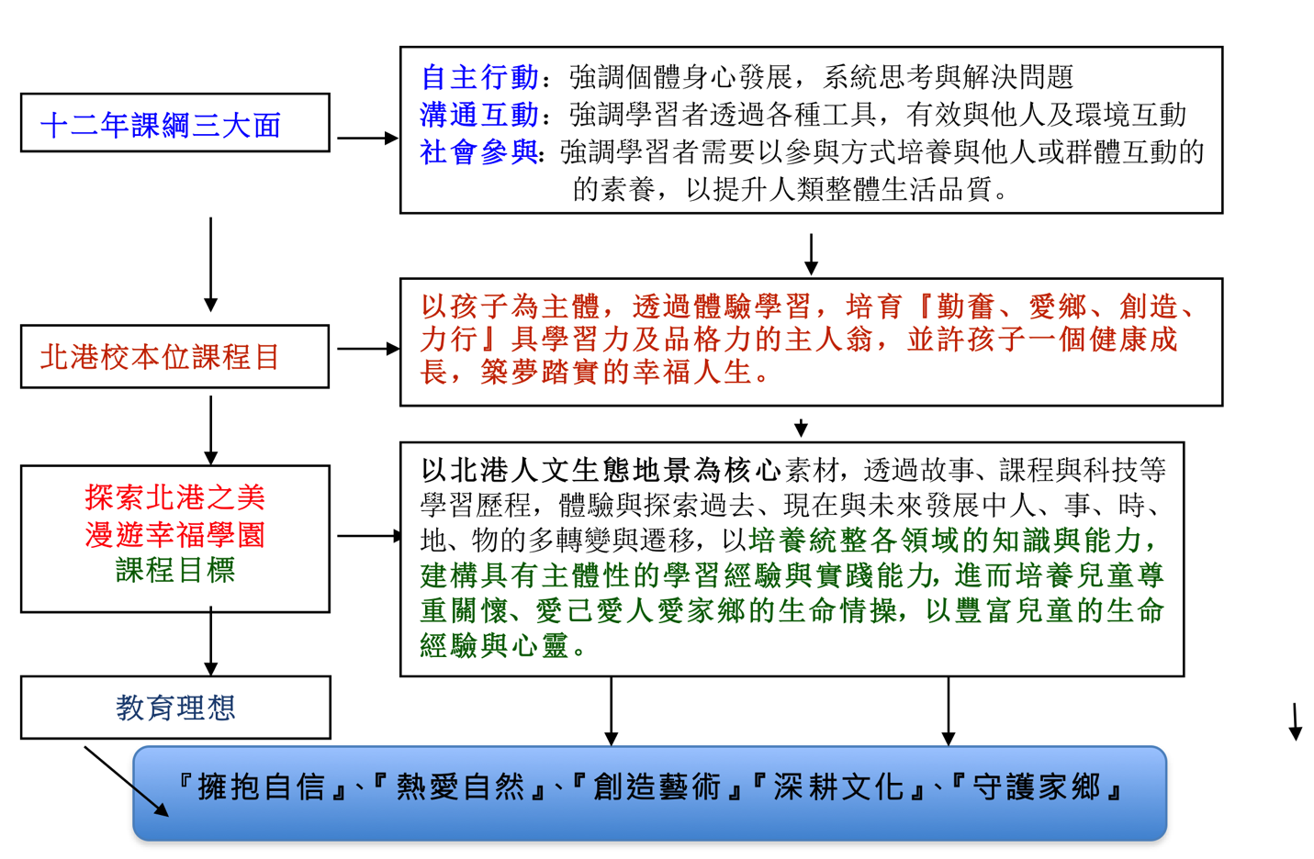
課程的建構，除把握「兒童學習發展」與「各領域該階段的能力指標」之外，亦是一個跨學科的統整課程，以期能達成『擁抱自信』、『熱愛自然』、『創造藝術』、『深耕文化』及『守護家鄉』的目標理想。
2、探索北港之美‧漫遊幸福學園課程架構基石
本次課程架構主要以知識、素養、文化、藝術與情意為基礎，課程操作主要以「綜合活動」學習領域為核心，來統整社會、自然科學、語文-閱讀和藝術人文等領域課程。
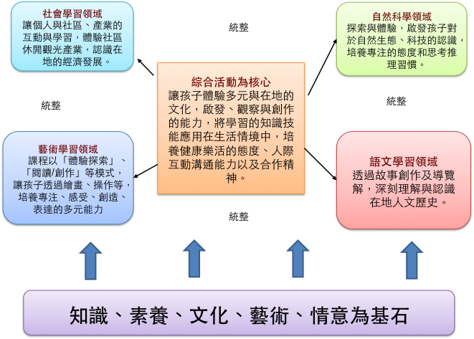

3、探索北港之美‧漫遊幸福學園課程運作模式
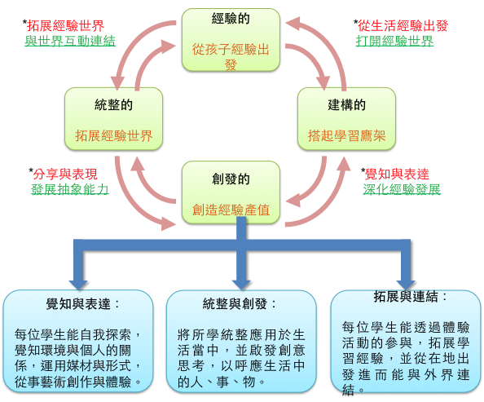

（三）戶外教育課程與教學活動設計
在體驗探索和文化創意的基礎上我們讓北港成為一所展現「生態永續」、「文化深耕」和「人文氣息」的學校、是一所「慢學習深體驗」的學校、亦是一所「品味創意美學」的樂活學校；並藉「北港走出去、世界走進來」擴展孩子生活經驗和學習版圖來與世界連結。

四、學校發展優質戶外教育路線簡介與資源規劃
（一）學校推動戶外教育優質課程所產生之優質路線(已推動)
A路線：客庄漫遊趣-半日遊方案(3.5小時)
課程時間 | 8：30-12：00，計3.5小時。
參加人數 | 每梯次30人為宜(教師2-4人另計)。
適合對象 | 國小一~六年級。
課程內容 | - 北港故事館導覽。  - 客庄農村文物館介紹。  - 三級古蹟糯米橋散步。  - 客家擂茶手作體驗。
課程介紹說明 | 利用校內課程環境介紹在地文化與歷史，認識北港溪與周圍環境形成的密切關係；糯米橋、文物館實地踏查，了解客庄先民努力耕耘、勤懇踏實的生活實證；客家風味擂茶實作，體會農村時期愛物惜物、善用食材的果腹點心。

A+路線：客庄漫遊趣-一日遊方案(6小時)
課程時間 | 上午8：30-12：00，下午13：00-15：30計6小時。
參加人數 | 每梯次30人為宜(教師2-4人另計)。
適合對象 | 國小一~六年級。
課程內容 | - 北港故事館導覽。  - 客庄農村文物館介紹。  - 三級古蹟糯米橋散步。  - 客家擂茶手作體驗。  - 農村產業與當令食材介紹。  - 好「客」披薩(HAKKA PIZZA)製作。
課程介紹說明 | 上午課程利用校內課程環境介紹在地文化與歷史，認識北港溪與周圍環境形成的密切關係；糯米橋、文物館實地踏查，了解客庄先民努力耕耘、勤懇踏實的生活實證；客家風味擂茶實作，體會農村時期愛物惜物、善用食材的果腹點心。  下午課程參觀在地青農實際耕作、種植場域，認識客庄農業實況與當令物產，指導與採買當令另物產3-5樣製作個人風味的好「客」披薩(HAKKA PIZZA)。

B路線：原鄉漫遊趣-半日遊方案(3.5小時)
課程時間 | 8：30-12：00，計3.5小時。
參加人數 | 每梯次30人為宜(教師2-4人另計)。
適合對象 | 國小一~六年級。
課程內容 | - 北港故事館導覽。  - 餘生紀念館-原民故事介紹。  - 川中島部落散步。  - 原民課程體驗(三選一)。  - 原民風手作編織  - 賽德克族串珠體驗  - 傳統射箭課程體驗
課程介紹說明 | 利用校內課程環境介紹在地文化與歷史，認識北港溪與周圍環境形成的密切關係；前往原民部落川中島實地踏查，認識多元文化不同的生活形式，參觀餘生紀念館了解原鄉部落賽德克族的歷史故事；原民課程實作體驗，學習早期原民女子、男子要通過成人考驗須具備的技能之一。

B+路線：原鄉漫遊趣-一日遊方案(6小時)
課程時間 | 上午8：30-12：00，下午13：00-15：30計6小時。
參加人數 | 每梯次30人為宜(教師2-4人另計)。
適合對象 | 國小一~六年級。
課程內容 | - 北港故事館導覽。  - 餘生紀念館-原民故事介紹。  - 川中島部落散步。  - 原民課程體驗(三選一)。  - 原民風手作編織  - 賽德克族串珠體驗  - 傳統射箭課程體驗  5.原鄉農村產業與當令食材介紹。  6.「巴萊」披薩(BALE PIZZA)製作。
課程介紹說明 | 上午利用校內課程環境介紹在地文化與歷史，認識北港溪與周圍環境形成的密切關係；前往原民部落川中島實地踏查，認識多元文化不同的生活形式，參觀餘生紀念館了解原鄉部落賽德克族的歷史故事；原民課程實作體驗，學習早期原民女子、男子要通過成人考驗須具備的技能之一。  下午課程參觀部落青農實際耕作、種植場域，認識原鄉部落農業實況與當令物產，指導與採買當令另物產3-5樣製作個人風味的「巴萊」披薩(BALE PIZZA)。

（二）場域人力：空間場域、人力與社會資源的整合規劃
1.空間場域：
方案名稱 | 課程內容 | 空間場域利用規劃
A路線：客庄漫遊趣-  半日遊方案(3.5小時) | - 北港故事館導覽。  - 客庄農村文物館介紹。  - 三級古蹟糯米橋散步。  - 客家擂茶手作體驗。 | - 北港故事館  - 客家村文物館  - 糯米橋  - 新豐農場
A+路線：客庄漫遊趣-一日遊方案(6小時) | - 北港故事館導覽。  - 客庄農村文物館介紹。  - 三級古蹟糯米橋散步。  - 客家擂茶手作體驗。  - 農村產業與當令食材介紹。  - 好「客」披薩(HAKKA PIZZA)製作。 | - 北港故事館  - 客家村文物館  - 糯米橋  - 新豐農場  - 北港國小
B路線：原鄉漫遊趣-  半日遊方案(3.5小時) | - 北港故事館導覽。  - 餘生紀念館-原民故事介紹。  - 川中島部落散步。  - 原民課程體驗(三選一)。  - 原民風手作編織  - 賽德克族串珠體驗  - 傳統射箭課程體驗 | - 北港故事館  - 餘生紀念館  - 清流部落  - 瑪姮原宿
B+路線：原鄉漫遊趣-一日遊方案(6小時) | - 北港故事館導覽。  - 餘生紀念館-原民故事介紹。  - 川中島部落散步。  - 原民課程體驗(三選一)。  - 原民風手作編織  - 賽德克族串珠體驗  - 傳統射箭課程體驗  - 原鄉農村產業與當令食材介紹。  - 「巴萊」披薩(BALE PIZZA)製作。 | - 北港故事館  - 餘生紀念館  - 清流部落  - 瑪姮原宿  - 北港國小

2.人力配置與組織：
本方案之工作推動，設總召集一人，由校長擔任，並設置總幹事一人、分課程組、活動組、行政組、事務組、資訊組，並結合產、官、學及社區發展協會及志工群，共同協助規劃並推動本方案計畫。
3.社會資源
北港國小經營上除結合社區相關的協會，將戶外教育和在地生態、文化資源、休閒農業產業之資源結盟，讓學校校務推動及課程教學永續發展上順利推展。
- 透過「梅林社區發展協會」協助客家文化的推動，並規劃客家文物館的參訪與學習、
- 客家美食DIY課程，可作做為學校推動客家美食文化系列課程。
- 透過「清流社區發展協會」、清流部落「南投縣原民樸溯永續發展協會」協助賽德克族
文化的體驗與認識，並透過導覽認識清劉部落的歷史與文化，並規劃原住民部落串珠、編織、狩獵文化的認識與體驗，讓學生從體驗中，尊重、認識、學習原住民的文化內涵。
- 結合「糯米橋休閒農業區促進會」的資源，整合在地特色產業，讓食農教育在客家饗
食屋和米樂活課程展現，結合社區農作產業，推動食農教育體驗及農業產業課程體驗，讓戶外教育的課程可以和社區產業結合，成為學校的合作夥伴。
4.實施方式:
本計畫透過校務會議及課發會的研討及運作，整合校內外相關人力資源，其實施方式如下
說明：
- 社區資源整合：結合社區協會及家長開發「探索北港之美‧漫遊幸福學園」的課程計
畫，提供人力資源及在地性體驗課程。
- 人力資源整合：聘請社區耆老，透過參訪梅林社區文物館講述北港人文歷史演進，讓
學生對自己生活的土地及文化多一分認識與了解。透過原住民部落踏查的課程，認識原住民的文化課程。透過「教師增能」、「小小導覽員」的培訓課程，深刻體驗社區的人文歷史，並能侃侃而談在地的文化，並編寫社區地圖故事。
- 學者專家人力整合：透過專家學者、生態專家、顧問等外部資源協助，對教師進行專
業増能，並藉由行動研究模式，建構戶外教育的教學方案。
- 學校教師團隊整合：透過社區導覽人力、全校各班級導師、各領域科任老師協力合
作，深化解說特色課程，讓課程結合生活，使課程更加豐富有趣化。

五、可推廣與承擔之優質戶外學習路線規劃說明
（一）可分享與服務之優質路線與乘載數：
方案名稱 | 路線適合對象與可能承載量
A路線：客庄漫遊趣-  半日遊方案(3.5小時) | - 本路線適合對象國小一~六年級學生。  - 每梯次參與人數30人，教師2-4人另計。
A+路線：客庄漫遊趣-一日遊方案(6小時) | - 本路線適合對象國小一~六年級學生。  - 每梯次參與人數30人，教師2-4人另計。
B路線：原鄉漫遊趣-  半日遊方案(3.5小時) | - 本路線適合對象國小一~六年級學生。  - 每梯次參與人數30人，教師2-4人另計。
B+路線：原鄉漫遊趣-一日遊方案(6小時) | - 本路線適合對象國小一~六年級學生。  - 每梯次參與人數30人，教師2-4人另計。

（二）優質戶外教育路線之特色：善用地方產業場域與北港國小教學場域，發揮適合地方
創生的特色與內涵。
- A路線：客庄漫遊趣-半日遊方案(3.5小時)：北港村人文歷史場館、北港國小故事館，與稻田、農場稻米生產流程，客家文化元素。
- A+路線：客庄漫遊趣-一日遊方案(6小時)： 北港村人文歷史場館、北港國小故事館，與稻田、農場稻米生產流程，客家文化元素。
- B路線：原鄉漫遊趣-半日遊方案(3.5小時)：北港國小故事館、清流部落歷史場館，部落自然生態，南投縣原民樸溯永續發展協會會場。
- B+路線：原鄉漫遊趣-一日遊方案(6小時) ：北港國小故事館、清流部落歷史場館，部落自然生態，南投縣原民樸溯永續發展協會會場。
（三）承載量：每條路線一次30人，每學年可供8梯次
（四）優質路線參與對象與承擔：開放式申請，時間衝突時以教師可配合後續課程學習完
成優先；參訪學校補助車資與師資材料費用，學生僅需負擔部分車資與餐費、保險
費。

六、預期效益（請分項條列簡述）
（一）量的效益：透過經費補助，提高他校參與課程路線意願，並減少學員負擔；
預計接待8車，共240位學員。
（二）質的效益
1.學生學習：
(1)透過動手體驗實作，能獨立操作並修正問題。
(2)感受不同文化與產業，擴展學習視野。
(3)培養生活學習能力，從做中學。
2.教師專業：
(1)邀請專家學者到校協助教師共同發展、修正課程內容。
(2)提供教師交流機會，與其他老師、社區成員共同成長。
(3)培養編寫新課綱素養導向課程能力。
3.社區參與：
(1)促進在地產業發展，凝聚地方發展意識。
(2)教學走出學校，該放社區參與，讓教學更多元，更有變化。
(3)協助教師與夥伴設計出更具在地特色的教學課程，使課程融於生活中，培養學生生活的能力。

七、戶外課程與教學相關成果
本校於107學年度辦理推動偏鄉特色遊學，目前已接待15車，共448位學員。相關成果
如附件。

八、其他補充說明或附件

九、計畫經費申請表(請使用教育部制式表單，依「教育部補(捐)助及委辦經費核撥結報作業要點」及國教署之補助要點相關規定說明編列經費，並逐級核章。)

注意事項：
1. 申請「學校辦理推展優質戶外教育路線」計畫，應以學校已具優質課程為前提，配合優質課程產生的優質路線，值得擴大分享，願意邀請或讓其他學校申請參與這些優質路線的課程體驗，而具有課程推廣與擴展效益。
2. 依補助要點三項次（一）條文規定，應展現優質戶外教育課程，回應十二年國教課綱精神讓其他學校參與觀摩，同時整合社區資源並融入地方創生精神，每校最高補助三十五萬元，其中資本門經費以百分之四十為限。所提計畫需包括規劃之路線及課程內容、在地社區資源之連結、參與學校之申請方式、審查參與學校之標準及經費協助項目等。
3. 計畫經費可包含戶外教育優質課程賡續深化發展、課程研發、創新教學、新增優質路線調查規劃等重點，但應載明擬支用於邀請或接受申請學校推展戶外教育優質路線之經費配比，建議不應低於計畫經費的三分之一。來參與課程路線的師生之經費，可採部分補助，以增加可參與受惠的師生人數，但應敘明外校參加人員的經費負擔比例。若因其他學校師生參與優質路線人次偏低，計畫經費擬支用在推展他校參與戶外教育路線的部分產生餘款，未支用之餘額應辦理繳回。

5.經費預算表

 |  |  |  |  |  |  |  | ▓申請表
教育部國民及學前教育署補(捐)助計畫項目經費表(非民間團體) □核定表
申請單位：南投縣國姓鄉北港國民小學 |  |  |  |  |  |  | 計畫名稱：108學年度補助實施戶外教育計畫
計畫期程：108年8月1日至109年7月31日
計畫經費總額：350000元，向本署申請補(捐)助金額： 元，自籌款： 元
擬向其他機關與民間團體申請補(捐)助：▓無□有
（請註明其他機關與民間團體申請補(捐)助經費之項目及金額）
國教署： 元，補(捐)助項目及金額：
XXXX部：………………元，補(捐)助項目及金額：
補(捐)助項目 |  | 申請金額  350000  (元) |  | 核定計畫金額(國教署填列)  (元) |  | 核定補助金額  (國教署填列)  (元) |  |  | 說明
業務費 | 導覽解說  鐘點費 |  | 20000 |  |  |  |  |  | 戶外教育導覽人員解說10次，每次2000元，共20000元。
業務費 | 外聘講師  鐘點費 |  | 40000 |  |  |  |  |  | 外聘戶外教育課程講師20節，每節2000元，共40000元。
業務費 | 內聘講師  鐘點費 |  | 10000 |  |  |  |  |  | 內聘戶外教育課程講師10節，每節1000元，共10000元。
業務費 | 租車費 |  | 24000 |  |  |  |  |  | 師生戶外教育課程參訪車資2車，每車12000元，共24000元。
業務費 | 蒞校遊學  車資補助 |  | 48000 |  |  |  |  |  | 補助戶外教育活動經費8車，每車6000元，共48000元。
業務費 | 課程材料費 |  | 40000 |  |  |  |  |  | 戶外教育課程材料費
業務費 | 差旅費 |  | 6000 |  |  |  |  |  | 出席戶外教育相關會議差旅費、講師交通費等
業務費 | 展覽展示架 |  | 24000 |  |  | 。 |  |  | 優質路線課程簡介、文物作品展示用  每組2000元，預計購置12組
業務費 | 團體討論  桌椅組 |  | 59400 |  |  |  |  |  | 蒞校遊學，團討使用；每組9900元，共六組。
業務費 | 雜支 |  | 11600 |  |  |  |  |  | <5%
設  備  及  投  資 | 直立式  數位看板 |  | 47000 |  |  |  |  |  | 蒞校遊學，課程說明、導覽介紹用。
設  備  及  投  資 | 數位相機 |  | 20000 |  |  |  |  |  | 活動紀錄使用
合 計 |  | 350000
承辦 主(會)計 首長  單位 單位 |  |  |  |  |  |  |  |  | 國教署 國教署  承辦人 單位主管
補(捐)助方式：  □全額補(捐)助  □部分補(捐)助  指定項目補(捐)助□是□否  【補(捐)助比率 ％】  地方政府經費辦理方式：  □納入預算  □代收代付  □非屬地方政府 |  |  |  |  |  | 餘款繳回方式：  □繳回  □不繳回  □依教育部補(捐)助及委辦經費核撥結報作業要點辦理。  □執行率未達 %，計畫餘款仍應按補助比率繳回。  □補助款賸餘數逾 元，仍應繳回。
備註：
- 本表適用政府機關(構)、公私立學校、特種基金及行政法人。
- 各計畫執行單位應事先擬訂經費支用項目，並於本表說明欄詳實敘明。
- 各執行單位經費動支應依中央政府各項經費支用規定、本署各計畫補(捐)助要點及本要點經費編列基準表規定辦理。
- 上述中央政府經費支用規定，得逕於「行政院主計總處網站-友善經費報支專區-內審規定」查詢參考。
- 非指定項目補(捐)助，說明欄位新增支用項目，得由執行單位循內部行政程序自行辦理。
- 同一計畫向本署及其他機關申請補(捐)助時，應於計畫項目經費申請表內，詳列向本署及其他機關申請補助之項目及金額，如有隱匿不實或造假情事，本署應撤銷該補(捐)助案件，並收回已撥付款項。
- 補(捐)助計畫除依本要點第4點規定之情形外，以不補(捐)助人事費、加班費、內部場地使用費及行政管理費為原則。
- 申請補(捐)助經費，其計畫執行涉及須依「政府機關政策文宣規劃執行注意事項」、預算法第62條之1及其執行原則等相關規定辦理者，應明確標示其為「廣告」，且揭示贊助機關（教育部國民及學前教育署）名稱，並不得以置入性行銷方式進行。

